Kwalificatieprofiel: Vakfunctionaris Natuur en Techniek
Naam:

Datum:

Examenstandaard: Machinevaardigheid (140-1 en 150-1)

Leeractiviteit: 0206 Aansluiten van verlichting

Oefensituatie: Machinevaardigheid (oefenplaats: school)

Beschrijving van de activiteit:
Je moet wel eens in donkere omstandigheden werken. Hierbij is goed licht noodzakelijk wil je geen fouten maken en veilig voor je zelf en de omgeving werken. Op de meeste trekkers zitten wel verstralers, maar soms heb je een extra lamp nodig voor werkzaamheden. Je moet dit wel makkelijk en snel kunnen aanbrengen met de benodigde materialen.

De leerling kent/kan…
- schema lezen en aansluiten.
- spanningzoeker gebruiken.
- wagenverlichting inclusief stekker aansluiten.
- wet van Ohm.
- juiste zekering monteren.
- volt en ampèremeter goed gebruiken.

1. WERKLAMP AANSLUITEN.

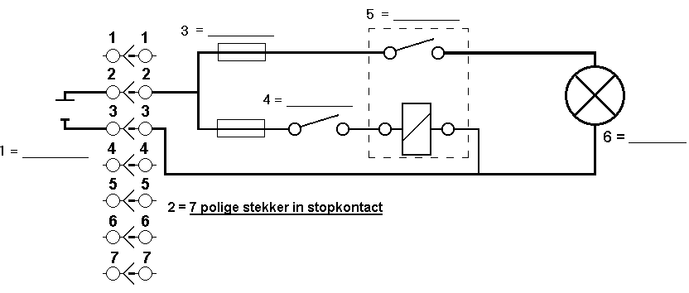1. ALGEMEEN
1.1. Benoem de onderdelen in het schema.

1.2. Hieronder ziet U een relais. Een relais bestaat uit een spoel en een schakelaar. Op een relais staan nummers.
Zet de juiste nummers bij de tekening hieronder. Zet ook deze nummers in het schema.

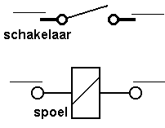
2. AANSLUITEN

2.1. Sluit het geheel aan volgens schema en maak nette en juiste verbindingen.
De dikke draden zijn voor de stroomkring van de lamp.
De dunne draden voor de stroomkring van het relais. (de dunne draden zijn extreem dun, dat is om de werking van het relais duidelijk te maken)

2.2. Laat dit controleren. ___________ acc.

2.3. Test de werking.

2.4. Demonteer de lamp. Schrijf op:

gewenste spanning op de lamp U = ____________ V.

vermogen van de lamp P = ____________ W.

2.5. Bereken met de formule P = U * I de stroomsterkte I die door de lamp stroomt.

_______________________________________________________________________

2.6. Welke zekering moet men dus toepassen? ____________________ Amp.

3. METEN MET VOLT en AMPEREMETER

3.1. Wat kunt U met deze meter allemaal meten? Allemaal opschrijven.

_______________________________________________________________________

_______________________________________________________________________

3.2. LET OP: Demonteer de zekering, die de stroomkring van de lamp beveiligd.
Sluit de ampèremeter aan op de plaats waar de zekering zat.

3.3. Meet de stroomsterkte door de lamp? ___________________

Monteer daarna de zekering weer.

3.4. Demonteer de zekering, die de stroomkring door de spoel van het relais beveiligt.
Sluit de ampèremeter aan op de plaats waar de zekering zat.

3.5. Meet de stroomsterkte door de spoel van het relais? ___________________

3.6. Conclusie?

_______________________________________________________________________

Dus een kleine stroom door de spoel van het relais kan een grote stroom schakelen.
Op het dashboard is dus geen zware schakelaar nodig.
LAAT DE OPDRACHT CONTROLEREN EN RUIM DAARNA ALLES OP.

2. VERLICHTING AANSLUITEN.

1. ALGEMEEN
1.1. Benoem de onderdelen in het schema.

1. = _______________________________ 2. = _______________________________

3. = _______________________________ 4. = _______________________________

5. = _______________________________ 6. = _______________________________

7. = _______________________________ 8. = _______________________________

9. = _______________________________ 10. = ______________________________

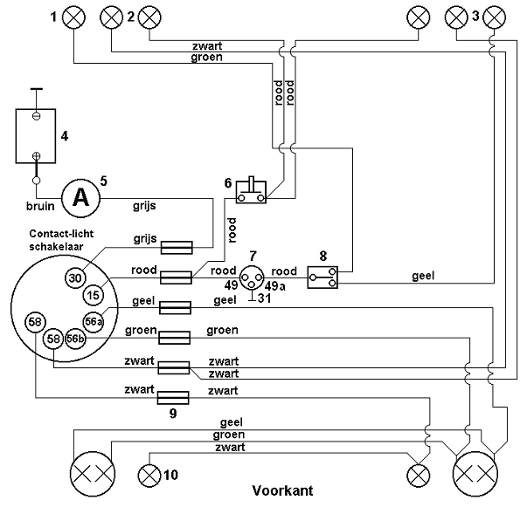
1.2. Demonteer een achterlamp en schrijf de gegevens, die op de achterlamp staan op:

vermogen P = _______________ W.

spanning U = _______________ V.

1.3. Demonteer een remlicht en schrijf de gegevens, die op de lamp staan op:

vermogen P = _______________ W.

spanning U = _______________ V.

1.4. Waarom is er verschil in vermogen?

_______________________________________________________________________

1.5. Aan de achterkant zitten knipperlicht, remlicht en achterlicht.
Er zijn 4 aansluitingen voor de draden.
Waarom zit er 1 aansluiting meer? _________________________________________

2. AANSLUITEN

2.1. Sluit het model aan volgens het schema. Begin bij de + van de accu.
Sluit vanaf de contact-lichtschakelaar steeds de lampen aan.

2.2. Laat het geheel controleren. ___________ acc.

3. METEN MET DE AMPEREMETER

3.1. Demonteer de hoofdzekering.
Meet de stroomsterkte als alleen het remlicht brand. _________________ A.

3.2. Wat zal er gebeuren als we de zekering, die de remlichten en de knipperlichten beveiligen op de plaats van de hoofdzekering gebruiken?

_______________________________________________________________________

3.4. Waarom worden zekeringen toegepast?

_______________________________________________________________________

LAAT DE OPDRACHT CONTROLEREN EN RUIM DAARNA ALLES OP.

3. WAGENVERLICHTING AANSLUITEN.

___________________________________________________________________________
1. ALGEMEEN
1.1. Waarom is normalisatie van de aanhangwagenverlichting nodig?

_______________________________________________________________________

1.2 Bij welke trekkeronderdelen is er ook sprake van normalisatie?

_______________________________________________________________________

1.3 Noteer in onderstaande tekening de code bij de aansluitingen volgens EG normalisatie.


1.4. Sluit de installatie op de accu aan met 2 draden met banaanstekkers.

1.5. Controleer of alle lampen van de “trekker” branden.

2. STOPKONTACT

2.1. Sluit de spanningszoeker aan op de - van de accu.

2.2. Controleer met de spanningzoeker de stopcontactaansluitingen van de "trekker" en noteer de aansluitingen in onderstaande tabel.
LET OP: stopcontact niet demonteren, maar via meting uitzoeken welke verlichting is aangesloten op het stopcontact.

Code | Aansluiting voor: | Goed / fout  aangesloten
1
2
3
4
5
6
7

2.3. Is het stopcontact volgens EG normalisatie aangesloten? Ja / Nee

2.4. Als het stopcontact niet volgens EG normalisatie is aangesloten, welke aansluiting(en) is dan fout aangesloten?

3. AANSLUITEN VERLICHTINGSBALK

3.1. De lampen zijn volgens de EG normalisatie aangesloten.
Let ook op de juiste draadkleur.

3.2. Monteer de stekker aan de kabel.

3.3. Laat de aansluitingen controleren (dus strak werk) voordat U het huis monteert _____ acc.

3.4. Test de werking op de trekker.

3.5. Indien niet alle lampen goed branden, storing zoeken en verhelpen.

3.6. Haal de massa aansluiting los bij de stekker, stop de stekker weer in het stopcontact.

3.7. Conclusie? ______________________________________________________________

3.8. Demonteer de stekker.

LAAT DE OPDRACHT CONTROLEREN EN RUIM DAARNA ALLES OP.
12 volt. 7 polig. volgens EG Normalisatie
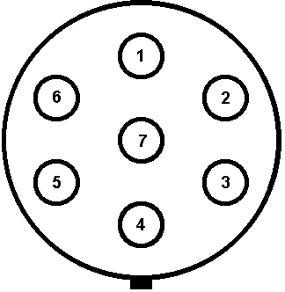

Code | kleur | aansluiting voor:
1 | geel | knipperlicht links
2 | blauw | constante stroom
3 | wit | massa
4 | groen | knipperlicht rechts
5 | bruin | achterlicht rechts
6 | rood | remlicht
7 | zwart | achterlicht links

12 volt. 13 polig. volgens DIN/ISO 11446

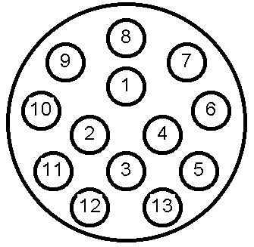
Code | kleur | aansluiting voor:
1 | geel | knipperlicht links
2 | blauw | constante stroom (mistachterlicht)
3 | wit | massa
4 | groen | knipperlicht rechts
5 | bruin | achterlicht rechts
6 | rood | remlicht
7 | zwart | achterlicht links
8 | grijs | verlichting voor achteruit rijden
9 |  | constante stroom
10 |  | naar de plus van de accu, voor aanhanger met accu
11 |  | massa voor 10
12 |  | kenteken verlichting
13 |  | massa voor 9

Tips voor de uitvoering:
Bijz. Hulpmiddelen: Model in lokaal, Multimeter.

Toelichting, gewenst resultaat en criteria:
Je kan verschillende soorten verlichtingen op trekkers en werktuigen aansluiten.

Bronnen:

Boek ontwikkelcentrum: 10144 Onderhouden controleren en afstellen

Bijbehorende werkproces:
2.1 Voert periodiek onderhoud uit

